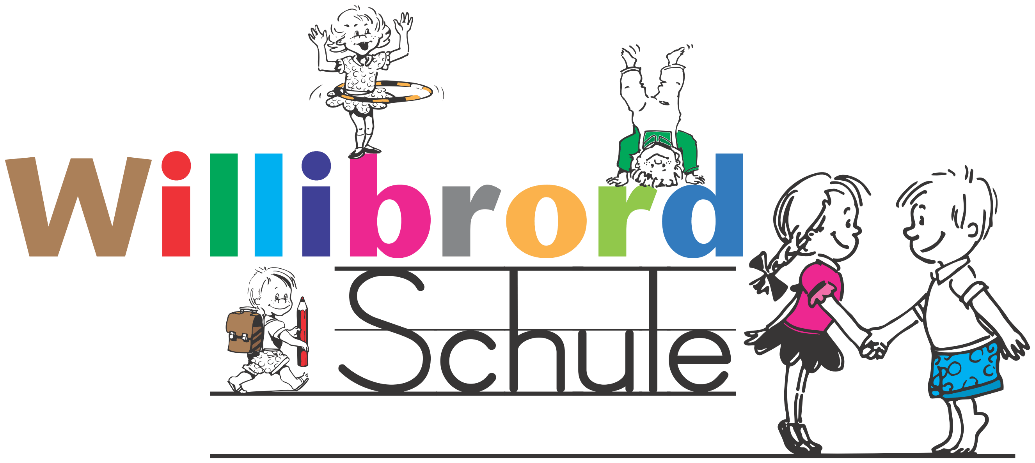

Katholische Bekenntnisgrundschule der Stadt Kleve
mit offenem Ganztag und Schule von 8 bis 1
Overbergstr.1, 47533 Kleve, Tel: 02821/9689 – Fax: 02821/995814
Email: sekretariat@willibrordschule.nrw.schule

Schulpost vom 07.03.2022

Liebe Eltern!

Die Corona-Pandemie hat in den letzten zwei Jahren unser Leben und ganz besonders auch das Leben Ihrer Kinder und unserer Schülerinnen und Schüler bestimmt. Vieles, was auch unseren Schulalltag ausmacht, konnte nicht umgesetzt werden. Lange Wochen waren die Schulen sogar geschlossen. Das soziale Leben hat in den vergangenen zwei Jahren nur sehr eingeschränkt stattfinden können. Jetzt gibt es Öffnungsperspektiven, das Miteinander-Leben kann wieder vermehrt stattfinden.

Das Gemeinschaftsgefühl in der Schule und ganz besonders auch in jeder Klasse wollen wir wieder stärken.

Daher werden wir mit allen Schülerinnen und Schülern etwas Außergewöhnliches erleben: einen Besuch in der Kliff Boulderhalle in Kleve auf der Daimlerstraße 5.

„Bouldern (abgeleitet vom engl. Boulder = Felsblock) ist das Klettern ohne Seil und Gurt in einer sicheren Absprunghöhe. In einer Boulderhalle stehen dem Sportler dabei statt Felsblöcken künstliche Wände und Griffe sowie dicke Schaumstoffmatten für eine sichere Landung zur Verfügung.
Im Vergleich zum herkömmlichen Seil-Klettern kann man diesen Sport ohne Sicherungsequipment und -partner und nur mit einem Paar Kletterschuhen durchführen. Dabei überzeugt Bouldern durch Einfachheit und steigert spielerisch die Ausdauer, Körperspannung, Koordination und das Bewegungsgefühl.
Beim Bouldern steht der Austausch untereinander im Mittelpunkt. Anfeuern und Tipps geben sind ebenso wichtig wie die eigene Motivation. Aufgrund dieser Möglichkeiten für soziale Interaktion ist es eine sehr abwechslungsreiche Alternative zum herkömmlichen Krafttraining. Bouldern ist mehr als nur Sport.“

Ziele des Boulderkurses:
– Gemeinschaft stärken
– Selbstvertrauen aufbauen
– Grenzen erfahren
– Verantwortung übernehmen
– Spaß und Freude

Kursablauf

Das Angebot ist eine 2-stündige Veranstaltung, bei der ausgebildete Trainer ein individuell auf das Alter und Können der Kinder abgestimmtes Programm bieten.
Dabei werden die boulderspezifischen Regeln erklärt und wird auf die Fähigkeiten jedes einzelnen eingegangen.
Vor allem wird Wert gelegt darauf, das „WIR“-Gefühl der Klassengemeinschaft zu stärken, sodass am Ende der 2 Stunden jeder Einzelne und die Gruppe als Ganzes eine positive Erfahrung mit nach Hause nehmen können.

Zusatzinformationen

Bitte bequeme Kleidung und Hallenturnschuhe mitbringen.

Termine und Hinweise

Die Termine für unsere Schule sind am 29., 30 und 31.03.2022. Wann die Klasse Ihres Kindes den Kurs in der Boulderhalle gebucht hat, erfahren Sie von der Klassenlehrerin. Sie wird Sie auch darüber informieren, dass für die Klassen, die morgens den ersten Kurs besuchen, der Schulstart an diesem besonderen Tag an der Boulderhalle ist, d.h. Sie müssen Ihr Kind zwischen 7:45 Uhr und 7:55 Uhr zur Boulderhalle gebracht haben. Dort warten dann bereits die Klassenlehrerinnen und nehmen Ihr Kind in Empfang. Bitte bringen Sie Ihr Kind nicht vorher dorthin, da dann keine Aufsicht gewährleistet ist. Natürlich können Sie sich untereinander absprechen und Fahrgemeinschaften bilden. Der Schultag endet für alle Kinder immer an der Willibrordschule. Wenn es geänderte Schulschlusszeiten gibt, werden die Klassenlehrerinnen Sie darüber informieren.

Kosten

Alle anfallenden Kosten werden vom Land NRW aus dem Aktionsprogramm „Ankommen und Aufholen für Schülerinnen und Schüler“ finanziert.

Wir freuen uns, dass wir diesen außergewöhnlichen Schultag durchführen können. Das besondere Erlebnis wird mit dazu beitragen, das Miteinander-Leben in der Willibrordschule weiter zu fördern. Unsere Schülerinnen und Schüler werden einen sicherlich ausgefallenen und interessanten Schultag erleben.

Herzliche Grüße
Klaus Colter
Rektor

